北京邮电大学2024年招收台湾高中毕业生简章
一、报名条件

考生同时符合以下两项报名条件方可报考：

1.持有《台湾居民居住证》或《台湾居民来往大陆通行证》、以及在台湾居住的有效身份证明（考生所持证件均须与考生本人信息一致，且均须在有效期之内）的2024届台湾高中毕业生；

2.参加2024年台湾地区大学入学考试学科能力测试（以下简称学测），且语文、数学A、英文、自然四个科目学测成绩均须达到前标级及以上。

二、招生计划和专业
我校2024年计划招收台湾高中毕业生10人，具体招生名额视生源情况而定。招生专业均为理工类专业。考生可报考专业（类）见下表，各专业（类）招生计划可根据报考生源的多少进行调整。
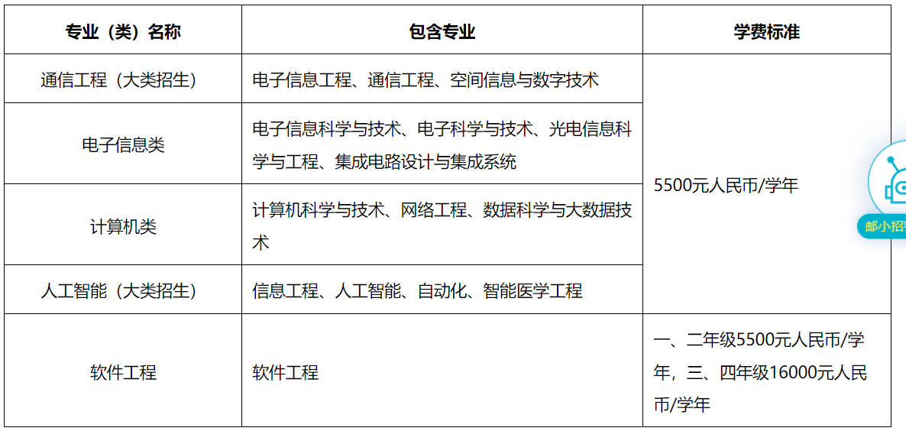
注：上述表格中通信工程（大类招生）、电子信息类、计算机类、人工智能（大类招生）均为专业大类名称，考生须按专业大类名称填报志愿。根据学校专业建设情况，我校可能会对专业大类及所包含专业适当调整，最终以我校2024年6月公布的招生专业（类）所包含的专业为准。

三、报名时间及方式

报名时间：2024年3月1日至2024年3月31日。

报名方式：考生请登录祖国大陆普通高校依据台湾地区学测成绩招收台湾高中毕业生系统（网址：https://www.gatzs.com.cn/z/tw/）进行报名。考生须按照要求输入个人信息，上传个人证件、电子照片、学测成绩、考生诚信承诺书等基本材料，提交成绩查验授权书以及我校要求在报名系统中上传的其他材料。报名截止前，考生可修改基本材料和其他材料。报名截止后，考生原则上不可修改基本材料和其他材料。

我校要求在报名系统中上传的其他材料如下（下述第1项为必需材料，第2项根据考生个人实际情况选择提供）：

1. 个人陈述（包括个人理想、学业成绩情况、希望到北京邮电大学深造的原因、对大学学习生活等方面的计划和设想、未来的职业规划等，字数不少于1000字）。

2. 其他能够体现申请者能力水平的相关证明材料（a.学术活动：主要包括参加的各类学科竞赛、科研活动、征文比赛、创新大赛等；b.文体活动：主要包括参加的各种文艺、体育活动；c.社会活动：如志愿者活动、学生社团活动、公益活动等。请附获奖证书、公开发表作品和其他有关证明材料的原件扫描版）。

考生应准确填写个人网上报名信息并提供真实材料。考生须对其提交申请材料的真实性、准确性、完整性和有效性负责。由于申请材料模糊不清、缺失、无效或虚假所带来的不利后果均由申请者本人承担，将无法通过初审。报名系统工作安排如有变动，以报名系统公告为准。

四、审核及面试

1. 审核：我校将对报名考生提交的申请材料进行资格审核，审核结果于2024年4月下旬通过报名系统公布（报名系统会通过站内信息等方式进行提醒），并同时在我校本科招生网公示。请报名考生及时关注，我校不再以其他方式通知申请者本人。系统显示初审不通过的考生不得参加后续面试考核。资格造假的考生按有关规定取消报考资格，已考核的取消考核成绩，已录取的取消录取资格。

2. 面试：通过资格审核（报名系统显示初审通过）的考生须参加我校组织的面试考核。若考生因个人原因未参加我校组织的面试，视为个人放弃此次招生报名申请。我校今年面试将采取线上远程方式，面试时间暂定在2024年5月上旬。具体日期及安排将以我校本科招生网公布的面试通知为准。

五、录取原则

我校将根据申请者的学测成绩和面试成绩等综合考虑，择优确定拟录取名单在我校本科招生网公示，并于2024年5月15日前通过报名系统公布。获得我校拟录取资格的考生须于5月15日至19日期间登录系统查询本人录取情况，进行录取确认。逾期未确认的考生视为放弃录取资格，且不得参加征集志愿报名。考生录取确认后，我校将于2024年7月发放录取通知书。

若出现未完成招生计划的情况，我校将根据教育部相关要求开展征集志愿，符合条件的考生可于5月21日至31日期间进行征集志愿报名。具体安排将根据我校实际录取确认情况和教育部征集志愿安排另行通知。

六、学历、学位证书

学生在规定的学习年限内完成所修专业教学计划规定的课程，达到专业毕业要求，准予毕业，对本科毕业生颁发学校名称为“北京邮电大学”的普通高等学校本科毕业证书；获得毕业证书且符合国家和学校学位授予有关规定者，颁发北京邮电大学全日制普通高等教育学士学位证书。

七、奖学金设置

被我校招生录取的台湾高中毕业生在校就读期间可与大陆学生同等申请北京邮电大学各类奖学金，还可申请国家港澳台侨学生专项奖学金。

八、其他

1.我校遵循“公平公正、综合评价、择优录取”的原则开展台湾高中毕业生招生工作，学校纪检监察部门严格监督选拔程序。

我校监察处邮箱:jjjc@bupt.edu.cn；电话:(8610)62281998。

2.我校不收取任何报名申请、面试考核费用。

3.如有未尽事宜，我校会在北京邮电大学本科招生网发布通知，请及时查看。

4.本简章由北京邮电大学招生办公室负责解释。

九、联系方式

地址：北京市海淀区西土城路10号

邮编：100876

电话：(8610)62282045

传真：(8610)62283407

电子邮箱：zsb@bupt.edu.cn

本科招生网：https://zsb.bupt.edu.cn

